Q500log2kml Benutzerhandbuch

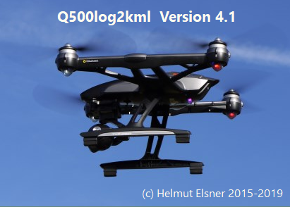

FlightLog Auswertung für Yuneec
Quad- oder Hexakopter
Version 4.1



Autor: Helmut Elsner
Ausgabe: 04/2019

Inhalt
1 Einleitung 3
1.1 Funktionen (Kurzbeschreibung) 4
1.2 Installation 5
2 Die Funktionen im Detail 6
2.1 Daten einlesen 6
2.1.1 Gemeinsame Steuerelemente 6
2.1.2 Hauptmenü 7
2.1.3 Regeln für Dateinamen 8
2.2 Übersicht 9
2.3 Dateien sichten 10
2.3.1 Telemetry, Remote, RemoteGPS 10
2.3.2 Sensor Dateien 14
2.4 Suche/Filter 17
2.5 Archivierung 17
2.6 Daten konvertieren 18
2.7 Höhenprofil 19
2.8 Datenanalyse 20
2.9 Schnellanalyse 21
2.10 Verzeichnis durchsuchen 22
2.10.1 Flugnachweis 23
2.10.2 Problemfall suchen 23
2.11 CGO3 Steuerung 24
2.12 Einstellungen 26
2.12.1 Konvertierung 26
2.12.2 Datenanalyse 28
2.12.3 Diverse Einstellungen 30
2.13 AppLog 31
3 Anlage 32
3.1 Error Flags (bitweise belegt) 32
3.2 Vehicle types 32
3.3 Statusbytes (bitweise belegt) 32
3.4 Beschreibung Rohdaten (CSV Dateien) 33
3.4.1 Herkömmliche Yuneec Daten 33
3.4.2 Beispiele für Werte in den Kanälen 35
3.4.3 Yuneec Breeze Rohdaten 35
3.4.4 PX4 Sensordaten Ausgabeformat 36
3.5 Flight Modes 38
3.5.1 Herkömmliche Yuneec Kopter und Blade Chroma 38
3.5.2 Flight Modes Yuneec Typhoon H Plus 38
3.5.3 Flight Modes Blade 350QX (durch Probieren ermittelt) 39
3.5.4 Flight Modes Yuneec Breeze 40
3.6 Schwellwerte / Farbcodierung 40
3.7 Kurzanleitung Telemetrie für DashWare 40

Einleitung
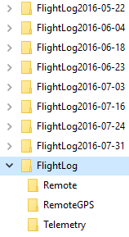
Dieses Programm dient der Auswertung der FlightLog Daten von Yuneec Koptern (Q500, Typhoon H, Typhoon H Plus, H520, H920, Breeze, Mantis Q, aber auch für Balde Chroma oder Blade 350QX).
Die FlightLogs werden in der Funkfernsteuerung oder dem zur Steuerung benutzen Gerät (Smartphone, Tablet) gespeichert und können dort über USB ausgelesen werden.
Bei der ST10(+), muss eine externe Speicherkarte unter der Batterie eingelegt sein, um FlightLog Daten speichern zu können.
Für eine vernünftige Analyse müssen immer alle FlightLog Daten unverändert auf den PC gespeichert werden, einschließlich der eventuell vorhandenen Unterverzeichnisse.
Im Programm werden Verzeichnisse geöffnet, nicht Dateien! Einzige Ausnahme sind Sensordateien vom Typhoon H Plus, die nur einzeln geladen werden können.

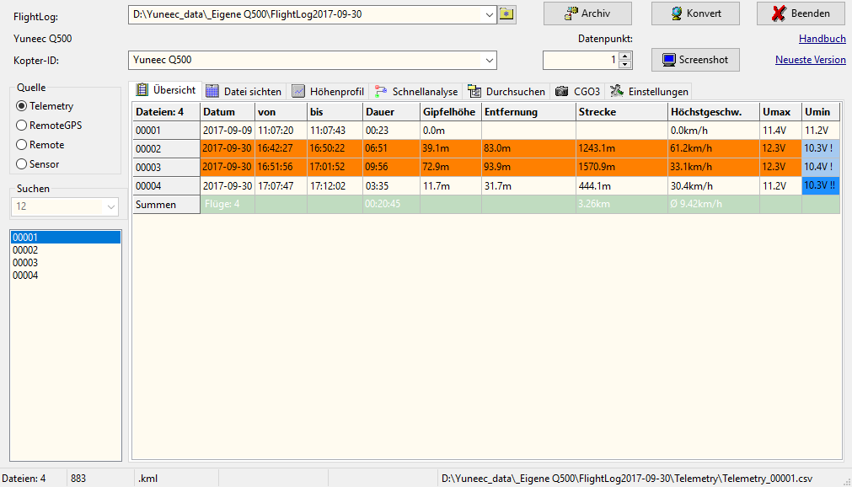
Beispielbild Übersicht: Die orange unterlegten Zeilen sind FlightLogs, bei denen Fehlerflags während des Fluges aufgetreten sind. Meist sind das Compass Calibration Warnings, wie im Beispiel oben auch.

Achtung: Der Benutzung des Programms geschieht auf eigene Gefahr und es gibt keine Garantie auf Vollständigkeit und/oder Richtigkeit der verarbeiteten Daten.

Fehler in der Dateninterpretation (Auffassung, Darstellung) möchte ich nicht grundsätzlich ausschließen.

Dafür ist die Software Freeware, kann kostenlos und ohne Registrierung genutzt werden.

Funktionen (Kurzbeschreibung)

- Archiv: Umbenennen des FlightLog-Verzeichnisses mit einem Zeitstempel. Das verhindert, dass weitere FlightLog nicht die bereits vorhandenen Daten überschreiben. Dies sollte die erste Aktion nach dem Herunterziehen der Dateien sein.
- Konvert: Konvertieren der ausgewerteten Daten entweder als KML- oder KMZ-Dateien (Flugroute in Google Earth), als GPX-Dateien für andere Kartendienste, als CSV-Dateien für DashWare zum Importieren in Videos, als CSV-Datei für RaceRender oder als CCC Waypoint-Datei.
- Übersicht: Tabellarische Darstellung einiger Parameter des Fluges, wie Gipfelhöhe, Geschwindigkeit, Entfernung usw.
- Flugbuch: Flugnachweis aus einem Verzeichnis mit vielen FlightLogs generieren.
- Problemfälle suchen: Ein Verzeichnis mit vielen FlightLogs nach bestimmten bekannten Problemen durchsuchen (z.B. Abstürze, Compass Calibration Warnings). Diese Funktion ist nicht für den Yuneec Breeze verfügbar.
- Datei sichten: Hier kann man sich die Rohdaten für Telemetry, Remote, RemoteGPS und Sensor in einer Tabelle ansehen und Auswertungen machen. Sensordateien und TLOG-Dateien von PX4 Controllern werden nur teilweise ausgewertet.
- Suchen: Kontextabhängig teil- oder voll qualifizierte Suche und Filterung in der Datentabelle (Datei sichten).
- Höhenprofil: Grafische Darstellung der relativen Höhe des Fluges. Kursor für Analysefunktion.
- Schnellanalyse: Gleichzeitige Darstellung drei auswählbarer Histogramme. Profiles für häufig genutzte Auswertungen.
- Ausschneiden: Mit dieser Funktion kann man wichtige Teile aus dem FlightLog ausschneiden und in einem neuen Satz von FlightLog Dateien speichern.
- Analyse: Analysieren eines voreingestellten Datenbereichs, wie zum Beispiel Steig- und Sinkgeschwindigkeit.
- Steuerung CGO3: Testumgebung für WLAN (5G) Verbindung mit der CGO3.
- Einstellungen: Drei Registerkarten mit Einstellungen für das Auswerteprogramm.
- AppLog: Auflistung von Aktionen, Meldungen und Fehlermeldungen des Programms. Wenn Typhoon H Plus, H520 oder Mantis Q Sensor-Dateien geöffnet werden, die Text-Meldungen enthalten (MAV-Link message "statustext", MsgID=$FD), werden diese Meldungen hier aufgelistet. Weithin werden einige Statusdaten aus anderen MAV Messages gelistet.

Installation
Es ist keine Installation notwendig, es handelt sich um ein portables Programm. Einfach die heruntergeladene ZIP-Datei auspacken und das Programm starten. Es läuft auf jedem neueren 64-bit LINUX oder Windows-System und auch vom USB-Stick (siehe oben), aber nur in einem Verzeichnis, wo man Schreibzugriff hat bzw. im Homeverzeichnis.
Download Updates der Software und des Benutzerhandbuchs von meiner Homepage.
Beim ersten Start des Programms kann es sein, dass eine Microsoft SmartScreen Warnmeldung kommt. Um trotzdem mit dem Programm arbeiten zu können, bitte auf "Weitere Informationen" klicken und "Trotzdem ausführen" anwählen.

Über konstruktives Feedback würde ich mich freuen. Kontakt in der 'AboutBox', zu erreichen über einen Doppelklick auf einen freien Bereich im oberen Bereich des Programmfensters.

Installation auf MAC OS X:
Archiv downloaden und auspacken. q500log2kml_DE.dmg starten. Das DMG öffnen, ReadMe lesen und dann per Drag & Drop die beiden Dateien q500log2kml auf den Programmordner im DMG ziehen. Fertig, DMG kann geschlossen und gelöscht werden.

Programm q500log2kml.app im Programmverzeichnis starten. Sollte das Programm im Verzeichnis Programme nicht gestartet werden können, folgendes Script im Terminal ausführen:
sudo xattr -r -d com.apple.quarantine /Applications/q500log2kml.app

Dazu ist das Admin-Passwort nötig. Nun kann das Programm gestartet werden.

Die Funktionen im Detail

Daten einlesen

Gemeinsame Steuerelemente
Im Kopf des Programmfensters befinden sich die hauptsächlichen Eingabefelder und Steuerungen.

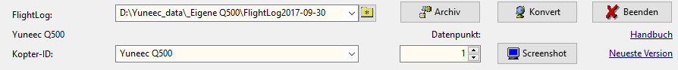
- FlightLog: Auswahlfeld für das FlightLog Verzeichnis zur Auswertung. Das Programm speichert die sechs zuletzt benutzen FlightLog Verzeichnisse in einer Auswahlliste.
- Kopter-ID: Auswählbarer Text (siehe Einstellungen/Diverse Einstellungen/Modellspeicher). Dies wird zur Kennzeichnung im Flugpfad, zur Protokollierung und beim Flugnachweis benutzt.
- Archiv: Umbenennung des FlightLog Verzeichnisses zur Archivierung
- Konvert: Konvertierung der Telemetriedaten ins ausgewählte Ausgabeformat
- Datenpunkt: Zeigt ausgewählten Datenpunkt
- Screenshot: Macht einen Screenshot des ganzen Programmfensters (nicht unter MAC OS X)
- Hilfe: Link zu dieser Beschreibung (entweder lokal, wenn vorhanden oder ins Internet)
- Neueste Version: Link zum Programmdownload
- Beenden: Programm schließen
- Ein Doppelklick auf eine freie Stelle im Kopf ruft ein Fenster mit Informationen zum Programm auf (die beliebte AboutBox).
- Ein Doppelklick auf die Statuszeile kopiert den Text des großen Feldes in die Zwischenablage (z.B. Analyseergebnis).
- Mehr Informationen zur Bedienung oder zu den Daten/Werten erhält man üblicherweise, wenn man den Mauszeiger über eine Datenzelle der Tabellen oder ein Kontrollelement hält.

Auf der linken Seite befinden sich:
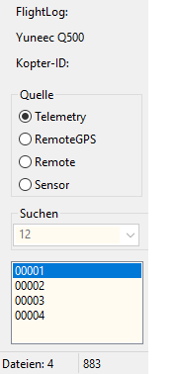

Zwischen „FlightLog“ und „Kopter-ID“ wird der Vehicle Type aus der gerade göffneten Telemetriedatei angezeigt. Dies ist im Gegensatz zur Kopter-ID nicht editierbar.

Quelle: Die Auswahl der zum FlightLog gehörigen Datei, die angezeigt werden soll. Einige Koptertypen haben nur eine Logdatei, die Telemetriedaten und Einstellungen enthält, somit ist hier keine Auswahl möglich.

Suchen: Hier kann man einen Wert (Zahl oder Text) eintragen, nach dem in der selektierten Spalte gesucht wird oder es können entsprechend der Suchregeln Datensätze herausgefiltert werden können.

Unter dem Suchfeld befindet sich die Liste der Dateinummern, die im FlightLog Verzeichnis enthalten sind. Jede Nummer wird als ein Flug angesehen, obwohl manche Dateien auch mehrere Flüge enthalten können, wenn nur die Flugbatterie gewechselt wurde. Man kann die jeweiligen Dateinummer auswählen um den passenden FlightLog zu laden. Ein Doppelklick auf diese Liste lädt die ganze Liste neu und springt zum ersten Eintrag.

Hauptmenü
Die wesentlichen Funktionen sind auch über das Menü im Programmkopf zu erreichen.
Einzelne Elemente haben Kontextmenüs, zu erreichen über die rechte Maustaste.

Datei
FlightLog Ordner auswählen…
Arbeitsverzeichnis öffnen… (öffnet Dateimanager, wie Doppelklick auf die Eingabezeile)
Flugbuch Ordner auswählen…
Flugbuchverzeichnis öffnen… (öffnet Dateimanager, wie Doppelklick auf die Eingabezeile)
Sensordatei PX4 öffnen… (öffnet eine einzelne PX4 TLOG- oder Sensordatei).
Konvert
Archiv
Beenden

Tools
Screenshot: Screenshot vom ganzen Programmfenster
nicht verfügbar MAC OS X (statt dessen bitte CMD+Shift+4 nutzen)
Flugbuch erstellen (nur, wenn auch ein Verzeichnis ausgewählt wurde)
Start/Ende rücksetzen (die vier nächsten Menüpunkte gehören zur FlightLog-Ausschneidefunktion)
Startpunkt setzen
Endpunkt setzen
Ausschneiden

Hilfe
Handbuch
Homepage (des Autors)
Über Q500log2kml (wie Doppelklick auf eine freie Fläche im Programmkopf)

Man kann keine Dateien öffnen. Um die FlightLog Daten zu laden, muss man das übergeordnete Verzeichnis (üblicherweise /FlightLog, /Flight2Log oder /FlyLog) öffnen. Im FlightLog Verzeichen können sich Unterverzeichnisse befinden (z.B. /Remote, /RemoteGPS, /Sensor und /Telemetry).

Das geht auch mit Drag & Drop des Verzeichnisses vom Dateimanager auf das Programmfenster. Die Dateien werden dann eingelesen und als Zusammenfassung auf der Registerkarte "Übersicht" aufgelistet. Die Dateien bzw. Verzeichnisse dürfen nicht schreibgeschützt sein.

Die Nummerierung der Sensor Dateien vom Typhoon H Plus stimmt nicht mehr mit den Nummern im FlightLog überein. Diese Sensor Dateien können nur einzeln mit dem Menüpunkt “Sensordatei PX4 öffnen...” geöffnet und angezeigt werden.

Regeln für Dateinamen

Genau wie die Unterverzeichnisse müssen die Dateinamen bestimmten Regeln folgen, um 'erkannt' zu werden:

Ältere Yuneec Kopter:
- FlightLog/Remote/Remote_*.csv
- FlightLog/RemoteGPS/RemoteGPS_*.csv
- FlightLog/Telemetry/Telemetry_*.csv

oder bei der ST10 ohne Plus nur
- FlightLog/Telemetry_*.csv

Typhoon H:
- Flight2Log/Remote/Remote_*.csv
- Flight2Log/RemoteGPS/RemoteGPS_*.csv
- Flight2Log/Sensor/Sensor_*.bin
- Flight2Log/Telemetry/Telemetry_*.csv

Typhoon H Plus:
- Flight2Log/Remote/Remote_*.csv
- Flight2Log/RemoteGPS/RemoteGPS_*.csv
- Flight2Log/Sensor/Sensor_*.txt
- Flight2Log/Telemetry/Telemetry_*.csv

Breeze:
- *.log

Mantis Q:
- Sensor_*.txt
- yuneec_*.log

H520:
- *.tlog

Der Stern (*) steht für beliebige Zeichen, meist Nummern oder Datum/Zeit Kodierungen.

Übersicht

In der Summenzeile werden angezeigt:
- Anzahl der Flüge. Jede Telemetrie Datei wird als ein Flug gewertet, egal ob mit oder ohne
Zwischenlandung.
- Flugdauer ohne Zeiten der Zwischenlandungen. Die Zeit wird aufaddiert, wenn ein gültiger
Flugmodus in den Telemetriedaten steht.
- Die geflogene Strecke, aus den GPS-Koordinaten berechnet und deshalb entsprechend ungenau.
- Die Durchschnittsgeschwindigkeit über Grund aus Strecke und Dauer.

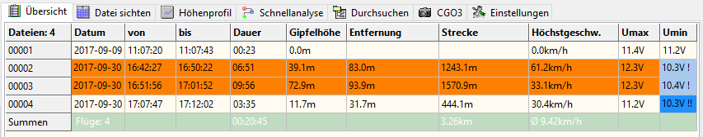
Wenn Fehlerflags während des Fluges gesetzt wurden, wird die entsprechende Zeile farblich markiert. Batteriewarnungen werden mit Ausrufezeichen und farblichem Hervorheben der Zelle in der Spalte "Umin" dargestellt.
Die Übersicht bleibt beim H520 und Mantis Q leer.

Um zusätzliche Informationen zu bekommen, bitte den Mauszeiger auf eine Zelle halten.

Tastaturkürzel:
Strg + c | Kopiere die Tabelle in die Zwischenablage

In der Statuszeile (Fußzeile) des Programmfensters wird von links nach rechts kontextabhängig folgendes angezeigt:
- Anzahl der Dateien mit Telemetriedaten,
- Anzahl der Datenpunkte in der ausgewählten Datei oder ausgewählter Datenpunkt,
- Ausgabeformat für Dateikonvertierung,
- Statusmeldungen oder Analyseergebnisse.

Normalerweise sind für jeden Flug drei Dateien vorhanden, die auf drei Unterverzeichnisse verteilt sind:
- Telemetry_*.csv im Verzeichnis "\Telemetry": enthält die Telemetriedaten, die vom Kopter gesendet werden (Auswahl: Kopter).
- RemoteGPS_*.csv im Verzeichnis "\RemoteGPS": enthält die GPS Daten der STxx Bodenstation (Auswahl: RC).
- Remote_*.csv im Verzeichnis "\Remote": enthält übertragenen Werte auf den RC-Steuerungskanälen des Kopters (Auswahl: Funk). Stickwerte größer neutral (2048) werden blau, Stickwerte kleiner Neutralstellung grün markiert.

Jedes Eingabefeld für Verzeichnisse oder Suchkriterien enthält eine Liste der zuletzt benutzten Eingaben. Die Liste kann mit gedrückter STRG Taste und Klick auf das Feld gelöscht werden.

Dateien sichten

Den Inhalt dieser Daten kann man sich als Tabelle auf der Registerkarte "Datei sichten" ansehen. Flight modes, Error flags, GPS Genauigkeit werden farblich hervorgehoben. Maximalwerte bei Geschwindigkeit (tas) und Höhe sind zum leichteren Auffinden gelb markiert.

Telemetry, Remote, RemoteGPS

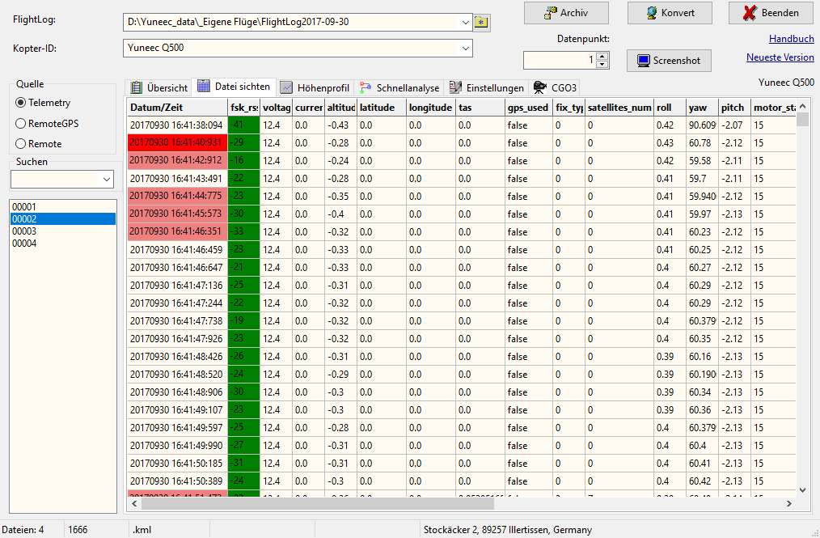

Bei „Quelle“ (Telemetry, RemoteGPS, Remote oder Sensor) kann man auswählen, welche Datei aus dem FlightLog angezeigt wird (sofern unterschiedliche Dateien in den entsprechenden Verzeichnissen vorhanden sind).

Sensor Dateien (*.txt, *.tlog) sind nicht mehr den Dateinummern der restlichen FlightLogs zugeordnet und können nur über das Hauptmenü, "Sensordateien PX4 öffnen..." geöffnet und angezeigt werden.

CSV-Dateien mit dem selbstdefinierten Ausgabeformat (siehe Anhang "PX4 Sensordaten Ausgabeformat") mit ausgewählten Werten aus den Sensordateien können ebenso über das Hauptmenü, "Sensordateien PX4 öffnen…" geladen und in der Tabelle dargestellt werden

Zum Beispiel Remote_xxxxx.csv:

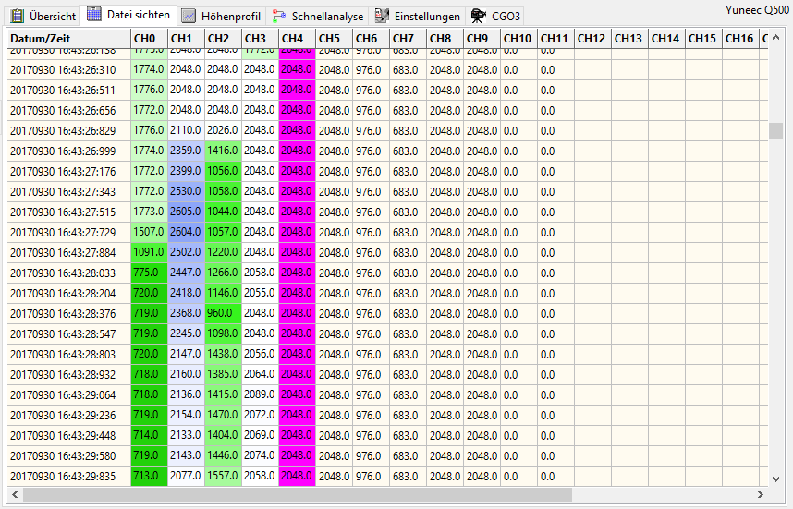

Mit der rechten Maustaste kann man ein Kontextmenü mit folgenden Funktionen aufrufen:
- Zeige in Google Maps: Die Koordinaten werden in Google Maps in der Hybridansicht angezeigt.
- Zeige in OpenStreetMap: Die Koordinaten werden in OpenStreetMap in der Kartenansicht angezeigt.
- Datenanalyse: Wie im Höhendiagramm wird eine Analyse für eine vorgewählte Anzahl von Datenpunkten ausgeführt und unten in der Statusbar angezeigt.
- Gehe zum Datenpunkt: Springt in der Tabelle zum oben ausgewählten Datenpunkt. Die Auswahl kann vom Höhendiagramm kommen, wenn dort der Kursor eingeschaltet ist oder der gewünschte Datenpunkt kann oben eingegeben werden.
- Gehe zu Fehlerflags: Springt in der Tabelle zum nächsten Fehlerflag-Eintrag.
- Start/Ende rücksetzen: Löscht die gespeicherten Start- und Endpunkte für das Ausschneiden (Reduzieren) von FlightLog-Dateien.
- Startpunkt setzen: Setzt neuen Anfangszeitpunkt, von dem aus die FlightLog-Daten in eine neue Datei kopiert werden.
- Endpunkt setzen: Setzt neuen Endzeitpunkt, bis zu dem die FlightLog-Daten in eine neue Datei kopiert werden.
- Ausschneiden: Dateien in dem gesetzten Zeitfenster ausschneiden. Die so reduzierten Datensätze lassen sich besser auswerten, besonders, wenn über mehrere Dateien verglichen werden soll.

Tastaturkürzel:
Strg + c | Kopiere die selektierten Zellen in die Zwischenablage
Strg + b | Startpunkt setzen zum Ausschneiden oder Zeitintervall messen
Strg + e | Endpunkt setzen zum Ausschneiden oder Zeitintervall messen
Strg + n | Ausschneiden und neuen, beschnittenen FlightLog anlegen
Strg + f | Suche starten bzw. Weitersuchen (siehe Suche weiter unten)
Strg + s | Datentabelle filtern nach Suchwert (Funktionalität wie bei Suche)
F3 | Auch Suche starten bzw. weitersuchen
F4 | Datentabelle filtern nach Suchwert (Funktionalität wie bei Suche)
F5 | Filter zurücksetzen, Tabelle neu laden
Escape | Filter zurücksetzen, Tabelle neu laden

Ein Doppelklick auf eine Zelle in der Tabelle zeigt zusätzliche Informationen in der Statuszeile an, wenn solche bekannt und vorhanden sind, wie zum Beispiel Flight modes oder Error flags. Diese Informationen kommen auch als Hinweisfenster, wenn man den Mauszeiger auf eine Zelle hält.

In der Spalte Datum/Zeit werden Zellen farblich markiert, wenn der Abstand der zwischen den Zeitstempeln einen bestimmten Schwellwert überschreitet. Dies kann im normalen Betrieb passieren, deutet aber auch auf schlechte RC-Funkverbindung oder eventuell erhöhte Prozessorlast beim Flightcontroller hin. Es lohnt sich also, da genauer hinzuschauen.

- Schwellwert 1: rosa - 600 ms
- Schwellwert 2: rot - 2 s
- Schwellwerte Yuneec Breeze und RemoteGPS: 1..2s; 2..5s

Zusätzliche Detailansichten:

Ein Klick auf die Kopfzeile öffnet bei Telemetry, Remote oder RemoteGPS ein weiteres Fenster, wo kontextabhängig eine Statistik der Daten (Wert / Anzahl) oder ein Diagramm für die Spalte angezeigt wird. So kann man sich eine Übersicht verschaffen, was die Werte bedeuten, wie häufig sie auftreten oder wie der Verlauf ist.

Beispiel:

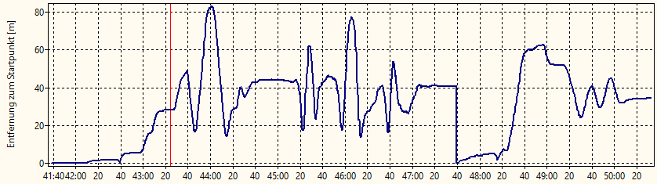
Wenn man die Spalten mit Koordinaten wählt, wird die Entfernung zum Startpunkt als Diagramm dargestellt.

Im Diagramm wird ein Kursor eingeblendet, der die zeitliche Position der in der Tabelle angeklickten Zelle anzeigt (senkrechte rote Linie).

Bei zählbaren Werten wird eine einfache Statistik mit oder ohne Beschreibung der Werte angezeigt.

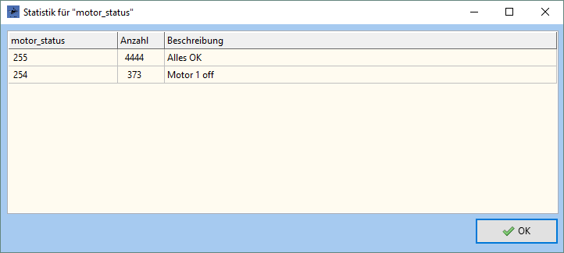

Oder, wenn es Sinn macht, wird eine zeitlich sortierte Statistik mit Dauer des Bestands der einzelnen Werte erstellt.

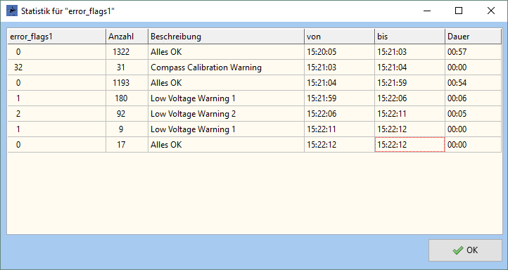
Ein Doppelklick auf eine Zeile in der Statistik holt den Anfang eines Werteblocks in der Datentabelle nach oben, um die Navigation im Datenbestand zu erleichtern. Für Errorflags ist das der schnellere und übersichtlichere Weg im Vergleich zum Kontextmenü „Gehe zu Fehlerflags“.

Auch bei diesen Detailfenstern gibt es ein Kontextmenü (rechte Maustaste) zum Speichern oder Kopieren der angezeigten Daten.

Sensor Dateien

Die Datenstruktur der Sensor Dateien sind ein binärer Bytestream, bestehend aus Datenheader (hellgrün) und Payload (PL1..n). Der Header wird dezimal angezeigt, die Payload als Hexadezimalzahl ohne 2 Byte Checksumme (CCITT X25 CRC16).

Wenn man die Maus auf einer Zelle hält, werden die Bytes auch dezimal und als ASCII-Zeichen angezeigt.

Anzeige Sensordaten Typhoon H:

Die Anzeige erfolgt durch Auswahl des Datentyps 'Sensor' bei "Quelle" auf der linken Seite.

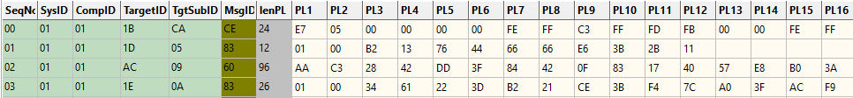

RecordID: $BC
Header Länge: 8 Byte
Payload Länge: 0 to minimum 96 Bytes (dies ist der längste Record, den ich bisher gesehen habe)

Byte Nr | Bedeutung | Werte | Status
0 | Record ID | $BC (= dezimal: 188) | geprüft
1 | Länge Payload | 0 bis n | geprüft
2 | Sequence Nummer | 0 bis 255, fängt dann wieder mit 0 an | geprüft
3 | Target ID | undokumentiert/unbekannt | vermutet
4 | Target Sub ID | undokumentiert/unbekannt | vermutet
5 | Message ID | undokumentiert/unbekannt | vermutet
6 | Payload 1 (eventuell Payload Data Type) | undokumentiert/unbekannt | vermutet
... | Payload n | undokumentiert/unbekannt | ...
n-1 | CRC16 (CCITT X25) | CRC16 über Header ohne Record ID und Payload | geprüft
n | CRC16 (CCITT X25) | CRC16 über Header ohne Record ID und Payload | geprüft

Wegen fehlender Dokumentation ist keine Interpretation dieser Daten möglich.

Anzeige Sensordaten Typhoon H Plus:

Die Sensordaten beim Typhoon H Plus haben ein anderes Format und können nicht mehr über den Dateinamen den Telemetriedaten zugeordnet werden. Damit ist im Falle das Konzept der Dateinummern hinfällig.
Die Sensordaten vom Typhoon H Plus können nur einzeln über den Menüpunkt „Sensordatei PX4 öffnen...“ geladen und angezeigt werden.

Es gibt große Lücken in der Sequenznumber, d.h. es fehlen zwischendurch Daten (nicht in der Sensordatei aufgezeichnet).

Anzeige TLOG Daten H520 oder Sensordaten Mantis Q:

Der Yuneec Mantis Q hat nur Sensordaten, aber im gleichen Format, wie der Typhoon H Plus (alle drei PX4). Die *.tlog Dateien vom H520 werden genauso wie die FlyLog Daten des Mantis Q gehandhabt.

Zum Anzeigen der Daten wird wie bei den anderen Koptern das Verzeichnis geöffnet, in dem sich die Dateien befinden. Die Übersichtstabelle bleibt leer, aber die Dateinummern werden angezeigt.
Die Dateien müssen dazu einem Namensschema folgen, um als solche erkannt zu werden:
- H520: *.tlog
- Mantis Q: Sensor_*.txt oder yuneec_*.log
Alle anderen Dateien in dem ausgewählten Verzeichnis werden ignoriert.

Alle PX4 kompatiblen Dateien haben folgendes Format:

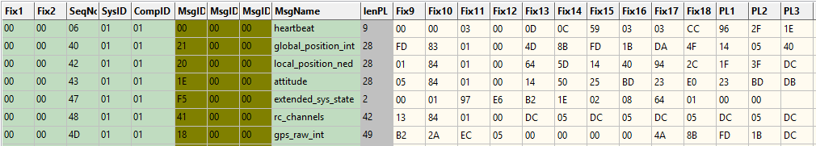

RecordID: $FD
Header Länge: 20 Byte
Payload Länge: 0 bis mindestens 156 bytes (dies ist der längste Record, den ich bisher gesehen habe)

Byte Nr | Bedeutung | Werte | Status
0 | Record ID | $FD (= dezimal: 253) | geprüft
1 | Länge Payload | 0 bis n | geprüft
2 | Fix1 | immer Null
3 | Fix2 | immer Null
4 | Sequence Nummer | 0 bis 255, fängt dann wieder mit 0 an | geprüft
5 | System ID | immer MAV Link System ID 1 | geprüft
6 | Component ID | 1-Autopilot1; 100-Kamera; 154-Gimbal | geprüft
7..9 | Message ID (3 byte) | MAV link messages common | vermutet
10..19 | Fix9 bis Fix18 | Enhält schon Payload (Teil 1)
20 | Payload 1 | Payload Teil 2; erstes variables Byte
... | Payload n | Payload weitere variable Bytes | ...
n-1 | CRC16 (CCITT X25) | CRC16 über Header ohne Record ID und Payload; immer Null | geprüft
n | CRC16 (CCITT X25) | CRC16 über Header ohne Record ID und Payload; immer Null | geprüft

Ausgewertet zum Zwecke der Fehleranalyse werden derzeit folgende MAV Messages:
HEARTBEAT MAV_MODE_FLAG und MAV_STATE
PX4 und Quadkopter wird als Mantis Q interpretiert.
SYS_STATUS onboard_control_sensors_present,
onboard_control_sensors_enabled,
onboard_control_sensors_health,
SW Load, Spannung und Strom (Strom bei Mantis Q immer Null)
PARAM_VALUE_H Onboard Parameter Name, Typ, Index, Zähler und Wert
GPS_RAW_INT Zeitdauer seit Boot, Höhe, Entfernung und
Koordinaten als Google Maps Link
ATTITUDE Ausgewählte Daten für CSV-Datei
LOCAL_POSITION_NED Ausgewählte Daten für CSV-Datei
RC_CHANNELS RSSI und Channels
VFR_HUD Climb rate für CSV-Datei
HIGHRES_IMU Alle Ausgaben für CSV-Datei
EXTENDED_SYS_STATE MAV_LANDED_STATE
STATUSTEXT Severity und Text

Die Ergebnisse dieser Auswertung finden sich als Text in der AppLog.

Eine Zusammenfassung einiger Eckdaten wird auch in der AppLog eingetragen:
- Beginn: Koordinaten als Google Maps Link
- Ende: Koordinaten als Google Maps Link
- Höhe bei Null: Absolute Höhe der Null-Linie im Höhenprofil
- Absolute Gipfelhöhe: Höhe üner Null aus den GPS-daten in m
- Relative Gipfelhöhe: Relative Höhe in m
- Entfernung: Maximale Entfernung zur Koordinate beim Beginn
- Strecke: Annähernd geflogene Strecke

Wenn in den Einstellungen der Haken bei "Flugpfad aus PX4 Sensor" gesetzt ist, werden KML/KMZ oder GPX Dateien erzeugt und im gleichen Verzeichnis gespeichert wie die Sensordateien.
Dies gilt auch für Sensordateien vom Typhoon H Plus oder *.tlog Dateien vom H520.

Wenn GPS-Daten vorhanden sind wird das Höhenprofil mit relativer Höhe und (statt der Batteriespannung) mit der Entfernung zum ersten Koordinatenpaar gefüllt.
Die Batteriespannung wird zusammen mit Strom und SW-Last in der Schnellanalyse angezeigt.

Wenn in den Einstellungen der Haken bei "Sensordaten PX4 als CSV Datei" gesetzt ist, wird zusätzlich eine CSV-Datei mit dem selbstdefinierten Ausgabeformat (siehe Anhang "PX4 Sensordaten Ausgabeformat") angelegt werden, die ausgewählte Werte aus den Sensordateien enthält.
Diese CSV-Dateien können über das Hauptmenü, "Sensordateien PX4 öffnen…" geladen und in der Tabelle dargestellt werden

Mehr Informationen zu PX4 Sensordateien siehe hier:
https://developer.yuneec.com/documentation/125/Supported-mavlink-messages

Suche/Filter
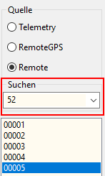
In den Datentabellen kann in der selektierten Spalte nach einem Wert gesucht werden. Die Suche wird mit F3 oder STRG+F ausgelöst, wenn ein Wert im Suchfeld links eingetragen die entsprechende Spalte per Zelle anklicken selektiert wurde. Wenn die Werte in den Tabellen länger als 4 Zeichen sind oder einen Punkt enthalten, wird teilqualifiziert gesucht. In allen anderen Fällen muss der Wert in der Tabelle exakt mit dem Suchkriterium übereinstimmen. Groß/Kleinschreibung wird allerdings nicht beachtet.

Mit der gleichen Funktionalität kann man die Tabelle nach den Suchtreffern mit F4 oder STRG + s filtern. Mit F5 oder Dateiwechsel wird die Filterung aufgehoben.

Mit linker Maustaste und gehaltener STRG Taste können Werte aus der Tabelle ins Suchfeld übernommen werden.

Archivierung
Von Zeit zu Zeit sollte man die FlightLog Daten von der ST10 herunterziehen und, wenn man möchte, archivieren. Die Software der ST10 speichert nur 20 Flüge und verwirft dann ältere Daten. Die wären verloren, wenn man diese nicht archiviert hat. Da die Verzeichnisse und Dateien nach dem Neuanlegen immer gleich heißen, besteht die Gefahr, dass ältere Daten im Archiv überschrieben werden. Deshalb kann man mit dem Button Archiv das Verzeichnis auf der lokalen Platte umbenennen (direkt auf der ST10 geht das aus Gründen der mangelnden Schreibrechte nicht). Es wird einfach der Zeitstempel vom Ende des letzten Fluges im UNIX Format an den Verzeichnisnamen angefügt. Nach Namen sortiert heißt dann auch zeitlich geordnet.
Nach dem Herunterladen sollte das Verzeichnis auf der ST10 gelöscht werden. Es wird automatisch beim nächsten Reboot wieder angelegt.

Daten konvertieren
- KML/KMZ
Ursprüngliches Anliegen des Programms war, den Flug als KML-Datei in Google Earth darzustellen. Für größere Dateien empfiehlt Google das Format KMZ, was nichts anderes als eine gezippte KML-Datei ist. Man kann das Ausgabeformat selber festlegen. KML/KMZ Dateien können auch aus PX4 Sensordateien erzeugt werden.
- GPX
Für andere Kartendienste gibt es das GPX-Format (GPS Exchange Format). Dies kann zum Beispiel zur Flugvisualisierung in Diensten wie Doarama (jetzt Ayvri) oder http://www.atlsoft.de/gpx/ genutzt werden. GPX Dateien können auch aus PX4 Sensordateien erzeugt werden.
- dashw.csv
Zusätzlich kann man nun auch Ausgabedateien für den Import des Fluges in DashWare anlegen (mangels Profile ist diese Funktion nicht für den Yuneec Breeze verfügbar). Das Ausgabeformat entspricht "st2dash" von Tami:
http://www.drohnen-forum.de/index.php/Thread/12303-ST2Dash-der-Flightlog-Konverter-f%C3%BCr-die-ST10-Q500/
Dort gibt es auch das dazu passende Profile "Yuneec Q500 DashWare Profile v1.5". Allerdings werden nur Daten von realen Flugmodi umgesetzt, so dass alle Datensätze aus der Initialisierungsphase unterdrückt werden. Das sollte die Synchronisierung mit dem Video vereinfachen.
- rr.csv
Auch für RaceRender gibt es ein vorläufiges Ausgabeformat, für das aber kein Profile vorhanden ist.
- CCC Waypoints
Man kann Telemetriedaten in CCC Waypoints konvertieren. Das macht Sinn, wenn man eine frühere Strecke mal wieder abfliegen will, aber keine CCC Waypoints aufgezeichnet hat.
Ein Waypoint wird immer dann geschrieben, wenn die Strecke zum vorherigen einen bestimmten Schwellwert überschreitet. Mit dem Schwellwert muss man etwas experimentieren, dass man einerseits nicht zuviele Waypoints bekommt, aber trotzdem die Strecke einigermaßen abbildet (eben auch nicht zu wenige).
Die Ergebnisdatei sollte vor dem Flug mit einem guten CCC Editor überprüft werden.
Das Abfliegen von CCC-Waypoints geschieht auf eigene Gefahr!

Das Ausgabeformat kann auf der Registerkarte "Einstellungen/Konvertierungen" ausgewählt werden. Das gewählte Format wird in der Statuszeile angezeigt. Die Ausgabedaten werden im ausgewählten FlightLog-Verzeichnis gespeichert. Ein Doppelklick auf die Adresszeile "FlightLog" öffnet den Dateimanager mit dem entsprechenden Verzeichnis.

Auf Wunsch kann in KML/KMZ auch der Pfad des Piloten angezeigt werden (in schwarz). Die Daten stammen aus den RemoteGPS-Dateien und sind manchmal nicht allzu genau.

KML/KMZ Dateien können auch animiert werden. Dazu muss man die Navigationsleiste und Einstellungen von Google Earth nutzen:

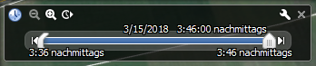

Höhenprofil
Diese Registerkarte zeigt ein Diagramm mit dem Höhenprofil des Fluges und den Spannungsverlauf des Flugakkus.

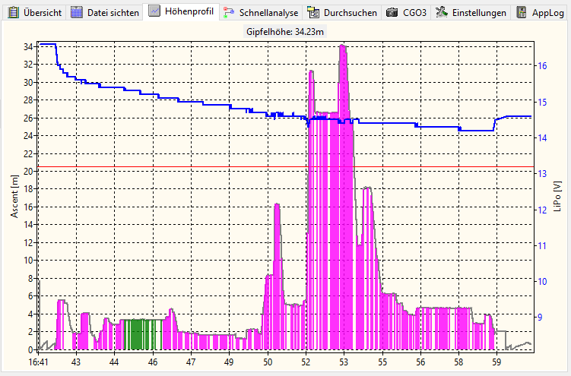
Das Höhenprofil ist ein Balkendiagramm mit einem Balken für jeden Datenpunkt. Da die Datenpunkte zeitlich unterschiedlich weit auseinanderliegen können auch Lücken in der Darstellung auftreten. Die Balken sind entsprechend der Flugmodi (f_mode) unterschiedlich eingefärbt:
- grün: Smart mode (6, 21, 23),
- lila: Angle mode (3, 4),
- orange: ohne GPS (2, 5, 7, 22, 24),
- blau: Stability mode (0, 1),
- rot: RTH und Agility mode (13, 14, 20),
- braun: Error, Calibrations (9, 10, 11, 12, 17, 18).

Zusätzlich wird im Höhendiagramm eine Kurve mit den Spannungswerten des Flugakku dargestellt. Die Kurve hat unterschiedliche Farben:
- blau: realer Flug mit GPS Unterstützung,
- rot: realer Flug mit abgeschaltetem GPS,
- grau: Flug mit Simulator UAV-Pilot (erkannt durch Angabe von Werten in der Spalte
'current', die zwar vom Simulator, aber real vom Kopter nicht geliefert werden).

Zum Diagramm gehört ein Kontextmenü, zu erreichen über die rechte Maustaste:
- In Zwischenablage kopieren: Diagramm als Bitmap Bild in Zwischenablage zur weiteren Verwendung in Dokumentationen.
- Als Bild speichern: Das Höhenprofil wird als .png Bilddatei gespeichert.
- Kursor ein/aus: Eine senkrechte Linie, die der Maus folgt, wird zum Navigieren im Diagramm eingeblendet. Damit kann man den Anfangspunkt für Datenbereiche zur Analyse festlegen.
- Gehe zur Tabelle: Springt zur Tabellenansicht und navigiert in der Tabelle zu dem entsprechenden Datensatz.
- Start/Ende rücksetzen: Löscht die gespeicherten Start- und Endpunkte für das Ausschneiden (Reduzieren) von FlightLog-Dateien.

Tastaturkürzel:
Strg + c | Kopiere Höhendiagramm in die Zwischenablage
Strg + ‘+’ | Anzahl der Datensätze für Analyse um einen erhöhen
Strg + ‘-’ | Anzahl der Datensätze für Analyse um einen vermindern
Strg + n | Ausschneiden und neuen, beschnittenen FlightLog anlegen
Escape | Fadenkreuz ausschalten

Das Diagramm kann mit dem Mausrad horizontal gezoomt werden. Das gezoomte Diagramm lässt sich mit der gedrückten linken Maustaste hin- und her schieben. Mit der mittleren Maustaste wird die Zoomfunktion beendet.

Datenanalyse
Die Analysefunktion ist sowohl in den Tabellen bei "Datei sichten" als auch im Höhenprofil erreichbar. Die Ergebnisse werden in der Statusbar im Textfeld dargestellt.

Analyse im Höhenprofil: Im Kontextmenü muss der Kursor eingeschaltet sein. Mit einem Doppelclick der linken Maustaste startet man die Analyse. Die Ergebnisse befinden sich dann in der Statusbar unten. Bei gedrückter STRG-Taste beim Mausklick werden die Ergebnisse der Analyse auch in die Zwischenablage kopiert. Der Anfangsdatenpunkt wird oben im Feld "Datenpunkt" übernommen und kann dann auch in der Tabelle angesprungen werden. Ausgegeben werden:
- Zeitintervall, das betrachtet wird (hängt von der Anzahl der Datenpunkte ab, die zur Analyse herangezogen werden, siehe "Einstellungen"),
- die durchschnittliche Steig- oder Sinkgeschwindigkeit, wenn Höhendifferenz > 2m im Intervall,
- Entfernung zwischen Anfangs- und Endpunkt des Intervalls,
- die im Intervall zurückgelegte Strecke,
- die Durchschnittsgeschwindigkeit über Grund (aus GPS-Daten, nicht aus tas) im Zeitintervall.

Analyse in der Tabellenansicht: In den Tabellen gelangt man mit der rechten Maustaste ins Kontextmenü. Der selektierte Datenpunkt ist der Startpunkt für die Analyse, das Intervall wird wie beim Höhenprofil in den Einstellungen festgelegt. Mit einem Mausklick auf eine Tabellenzelle kann der Startpunkt verändert bzw. neu gesetzt werden.

Bei den Telemetrie Daten (Kopter) erfolgt die gleiche Ausgabe wie oben beschrieben beim Höhenprofil.

Bei den Daten aus dem RC-Contoller (GPS der Groundstation) wird folgendes ausgegeben:
- Zeitintervall, das betrachtet wird (hängt von der Anzahl der Datenpunkte ab, die zur Analyse herangezogen werden, siehe "Einstellungen"),
- Höhe über NN aus den GPS-Daten gemittelt über alle Datenpunkte des Intervalls,
- die im Intervall zurückgelegte Strecke,
- die Durchschnittsgeschwindigkeit der Bewegung des RC-Controllers.

Wählt man die Verbindungsdaten aus (Funk), dann wird folgendes ausgegeben:
- Zeitintervall, das betrachtet wird (hängt von der Anzahl der Datenpunkte ab, die zur Analyse herangezogen werden, siehe "Einstellungen"),
- Stellung Flight Mode Schalter,
- Stellung/Bewegung der Sticks – Minimum- und Maximumwerte im Zeitintervall.

In der Ansicht Höhenprofil mit eingeschaltetem Fadenkreuz kann das Zeitintervall für die Analyse mit der STRG-Taste und + erweitert bzw. mit STRG-Taste und - verkleinert werden.

Auch ein Doppelklick auf die Statuszeile kopiert die Ergebnisse der Analyse in die Zwischenablage.

Schnellanalyse
Um sich einen schnellen Überblick zu verschaffen gibt es die Registerkarte „Schnellanalyse“. Es werden drei frei auswählbare Histogramme gleichzeitig dargestellt.

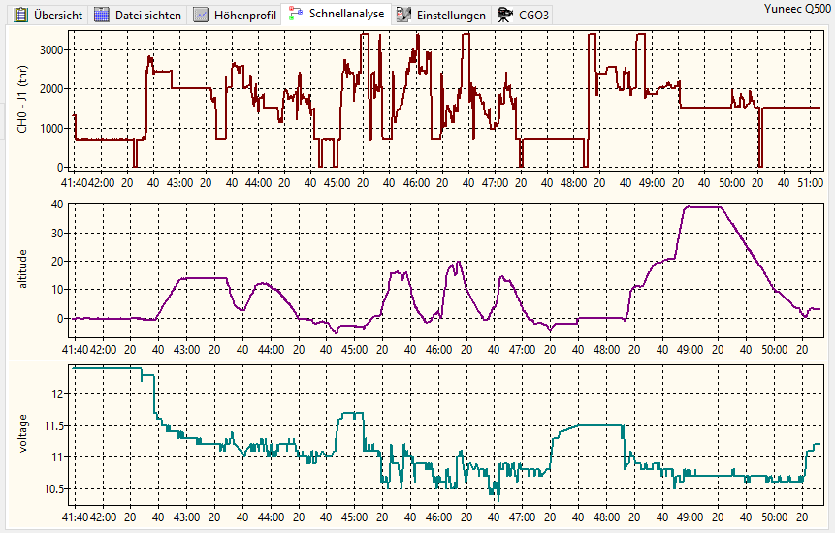
Es können alle Spalten aus den drei verschiedenen Dateien (Telemetry, Remote, RemoteGPS) auch gemischt zur Darstellung ausgewählt werden. Dann macht es aber Sinn die Dateien vorher zu beschneiden, um eine gemeinsame Beginn- und Endezeit zu haben.
Die Auswahl erfolgt auf der Registerkarte „Einstellungen/Datenanalyse“ (siehe Einstellungen).
Boolsche Werte werden als Zahlen im Histogramm dargestellt:
- true: +1
- false: -1

Damit kann man unter anderem Stickeingaben und die Ergebnisse in der Telemetrie auf einer Seite darstellen und vergleichen (z.B. CH2 + tas + pitch). Aber auch alle anderen Kombinationen, ob sinnvoll oder nicht, sind möglich.

Oder man benutzt eines der vordefinierten Profiles. Profiles sind von mir häufig benutzte Einstellungen für die Schnellanalyse. Sie sind hart codiert und vom Benutzer nicht editierbar. Die Profiles können auch über das Kontextmenü aufgerufen werden. Es gibt keine Profiles für den Yuneec Breeze.

Natürlich ist es immer noch möglich, ein viertes Histogramm durch Doppelklick auf den Tabellenkopf (wie oben beschrieben) in einem extra (verschiebbaren) Fenster darzustellen. Dies ist auch die einzige Möglichkeit, die Koordinaten (longitude, latitude) in Entfernung zum Startpunkt umzurechnen und darzustellen. Bei der Schnellanalyse wird das aus Gründen der Laufzeit nicht gemacht.

Beim H520 und beim Mantis Q sind keine Profiles verfügbar. Es werden Spannung, Strom und SW-Last angezeigt. Dies kann nicht geändert werden.

In den Histogrammen kann man mit dem Mausrad zoomen und mit der gedrückten linken Maustaste dann das Diagramm verschieben. Zurück zur normalen Ansicht kommt man mit der mittleren Maustaste oder einem Mausklick mit gedrückter Strg-Taste.

Mit der rechten Maustaste kann man ein Kontextmenü mit folgenden Funktionen aufrufen:
- Einstellungen: Die Einstellungen > Datenanalyse wird aufgerufen. Da kann man eigene Zuordnungen von beliebigen Spalten zu den drei Histogrammen machen.
- Default: Rücksetzen der Einstellungen auf Standardwerte.
- Profiles: Die vorhandenen Profiles sind in einem Untermenü aufgeführt und können sofort ausgeführt werden.
- Anzeige aller Profiles: Die Profiles werden der Reihe nach als Diashow angezeigt (3s).

Die Diagramme können mit dem Mausrad horizontal gezoomt werden. Das gezoomte Diagramm lässt sich mit der gedrückten linken Maustaste hin- und her schieben. Mit der mittleren Maustaste wird die Zoomfunktion beendet.

Verzeichnis durchsuchen

Mit dieser Funktion kann ein Verzeichnis mit vielen FlightLogs rekursiv durchsucht werden. Das ist für zwei Funktionen vorgesehen: Flugnachweis erstellen und Problemfälle in großen FlightLog Sammlungen suchen.

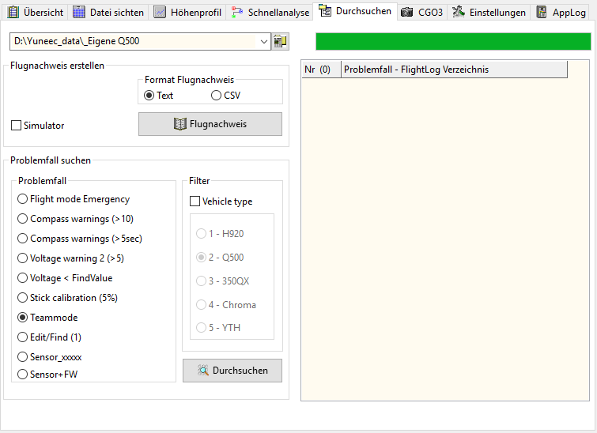
Die Auswahl für das Verzeichnis, das rekursiv durchsucht werden soll, ist gemeinsam für beide Funktionen. Wie bei allen anderen Auswahlfeldern für Verzeichnisse öffnet ein Doppelklick das Verzeichnis im Dateimanager. Vorher benutzte Verzeichnisse werden in die Drop-down-Liste eingetragen.

Funktioniert nicht beim H520 sowie beim Mantis Q und nur bedingt (keine realen Flugzeiten) beim Typhoon H Plus.

Tastaturkürzel:
Strg+c ---- Kopiere die Ergebnistabelle in die Zwischenablage

Flugnachweis
Wenn man die Disziplin hat, immer die FlightLogs der eigenen Flüge pro Kopter in ein eigenes Verzeichnis zu schreiben, dann kann man daraus einen Flugnachweis generieren:
Verzeichnis, wo die FlightLogs stehen, auswählen und Flugbuch drücken.
Die Ausgabe erfolgt entweder im Textformat oder als CSV-Datei zur Weiterverwendung in Tabellenkalkulationen oder Datenbanken.
Einträge aus „Kopter-ID“ werden in den Kopf des Flugnachweises übernommen (z.B. Seriennummer). Diese Einträge können aus dem Modellspeicher unter „Einstellungen > Diverse Einstellungen“ übernommen werden.

Format Flugbuch: Hier kann man das Ausgabeformat des Flugnachweises zwischen Text und CSV (Ausgabe in Spalten) auswählen.

Simulator: Hier kann man einstellen, ob Simulatorflüge (UAV Pilot) zur Gesamtflugzeit beim Flugbuch aufaddiert werden oder nicht (default: ja).

Funktioniert nicht bei H520 und Mantis Q.

Problemfall suchen

Mit dieser Funktion kann man ein Verzeichnis mit vielen FlightLogs nach bekannten Problemfällen durchsuchen. Die Fälle sind vordefiniert. Im Einzelnen sind das:

- Emergency: Suche FlightLogs mit Abstürzen (mit flight mode 12).
- Compass warnings: Suche FlightLogs mit mehr als zehn hintereinander folgenden Compass Calibration Warning flags.
- Compass warnings (>5sec): Suche FlightLogs mit mehr als fünf Sekunden andauernden, ununterbrochenen Compass Calibration Warning flags. Dieser Fall sollte auch auf der Funkfernsteuerung alarmiert worden sein.
- Voltage warning 2: Suche FlightLogs mit mehr als zwei Voltage Warnings 2.
- Voltage: Suche FlightLogs, wo die Spannung einen im Suchfeld eingetragenen Wert unterschreitet.
- Stick calibration: Suche FlightLogs mit weniger als 5% der Datensätze in Remote auf Neutralposition (2048). Das könnte ein Indikator für fehlende Stick-Kalibrierung sein.
- TeamMode: Suche nach Gimbal Pan Mode auf Steuerung mit rechtem Steuerhebel (1433.0).
- Edit/Find: Suche FlightLogs, die die Suchkriterien entsprechend der Suche (beschrieben im Kapitel „Suche/Filter“) erfüllen. Das ergibt eine zwar flexible, aber auch sehr komplexe Suchmöglichkeit für spezielle Fälle.
- Sensor_xxxxx.bin: Suche FlightLogs, die Sensordaten haben.
- Sensor+FW: Suche FlightLogs, wo Sensordaten Firmwarestände enthalten.

Zusätzlich kann man die Suchergebnisse noch nach Vehicle Type filtern.

Die Pfade zu den FlightLogs, die die Kriterien erfüllen, werden in der Ergebnisliste angezeigt. Ein Doppelklick auf eine Zeile dieser Liste lädt das entsprechende FlightLog und zeigt es an.

Nicht sinnvoll beim H520 und Mantis Q.

CGO3 Steuerung

Dies ist einerseits eine Testumgebung für CGO3 Kommandos und eine rudimentäre Steuerung für die Kamera. Dies funktioniert natürlich nur, wenn bereits eine WLAN Verbindung zur CGO3 auf 5GHz besteht. Das Standard-Passwort für das WLAN der CGO3 lautet 1234567890. Es muss eine Speicherkarte in der Kamera sein, weil darauf in der Datei "MISC\wireless.conf" das Passwort hinterlegt ist.
Die Ampel zeigt an, ob WLAN vorhanden ist, wenn man den Status abfragt.

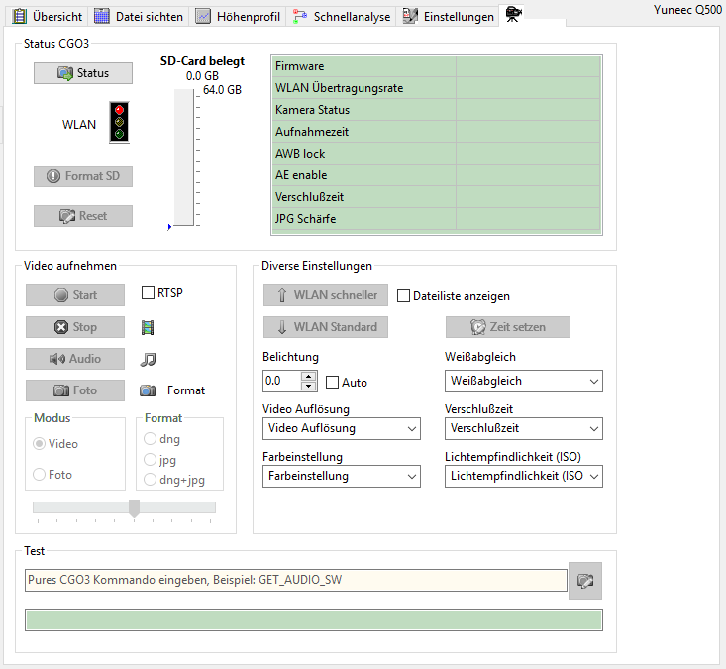

Status CGO3: Mit Status die CGO3 initialisieren und den Status abfragen. Einige der übertragenen Werte werden rechts davon angezeigt. Zuerst den Status abfragen, um die anderen Funktionen freizuschalten.
Format SD formatiert die SD-Karte und löscht alle Daten. Es werden alle nötigen Verzeichnisse neu angelegt und eine Konfigurationsdatei mit dem Standard-Passwort für das WLAN (1234567890).
Reset stellt die Standard-Einstellungen der CGO3 wieder her.

Video aufnehmen: Start / Stop versteht sich eigentlich von selbst. Wenn 'RTSP' ausgewählt ist, wird beim Starten 'rtsp://192.168.42.1/live' aufgerufen. Der Browser muss fähig sein, RTSP darzustellen bzw. das Protokoll muss im Browser registriert sein.
Audio: Mit Audio kann man zwischen Aufnahme mit Ton und ohne Ton hin- und herschalten.
Foto: Mit Foto kann man ein Foto machen.
Modus: Hier kann man zwischen Video und Foto Modus der Kamera umschalten.
Format: Damit kann man zwischen dng (Raw Foto Format) und jpg (komprimiertes Foto Format) umschalten. Mit dem Slider darunter kann für jpg Nachbearbeitung in der Kamera die Schärfe zwischen 1 und 10 einstellen.

Diverse Einstellungen: Hier kann man die Übertragungsgeschwindigkeit des WLAN auf rund 56MBit erhöhen: WLAN schneller. Dies ist sinnvoll, wenn man Bilder zum Ansehen und Bewerten schnell mal herunterladen will. Für Videos ist es doch etwas langsam. Da sollte man dann doch die SD-Karte herausfummeln. Mit 'Dateiliste anzeigen' kann man das Dateisystem der SD-Karte im Browser anzeigen und die Dateien herunterladen. Nach der Übertragung ist es sehr zu empfehlen, die WLAN-Geschwindigkeit wieder auf den Standardwert zurückzustellen: WLAN Standard. Das entspricht 6MBit.
Zeit setzen: Dies schickt ein Kommando zur Kamera, um die Zeit in der Kamera auf die aktuelle Zeit zu stellen.
Die Belichtung kann man von +2,0 bis -2.0 in 0,5 Schritten nachjustieren, wenn die Belichtung auf 'Auto' steht.
Der Weißabgleich ist wählbar, wie in der ST10+.
Die Video-Auflösung kann auf verschiedene Werte von Full HD, 2K bis 4K eingestellt werden.
Die Verschlusszeit ist zusammen mit dem DIN-Wert für die Lichtempfindlichkeit einstellbar, wenn die Belichtung auf manuell (Auto deaktiviert) gesetzt ist.

Test: Hier kann man beliebige Kommandos zur CGO3, CGO3+ oder CGO-ET schicken und sich den Rückgabewert ansehen oder mit Doppelklick in die Zwischenablage kopieren. "rval":0 bedeutet, Kommando angenommen und ausgeführt. Man braucht nur den Kommandorumpf eingeben (z.B. 'GET_PHOTO_FORMAT'). 'http://192.168.42.1/cgi-bin/cgi?CMD=' wird vor dem Wegschicken automatisch vorgesetzt.

Eine Beschreibung der Kommandos gibt es hier (Änderungen durch Firmware-Updates sind jedoch möglich): https://github.com/racerxdl/CGO/blob/master/Docs/commands.md

Einstellungen
Auf der Registerkarte "Einstellungen" werden verschiedene Programmparameter eingestellt. Diese werden in einer automatisch angelegten XML-Datei gespeichert.

Die Einstellungen, die im Folgenden erläutert werden, sind auf folgende Registerkarten aufgeteilt:
- Konvertierung
- Datenanalyse
- Diverse Einstellungen

Konvertierung
Alle Einstellungen für die Dateikonvertierungen wie Ausgabeformat und Formatierung des Flugpfades in Google Earth.

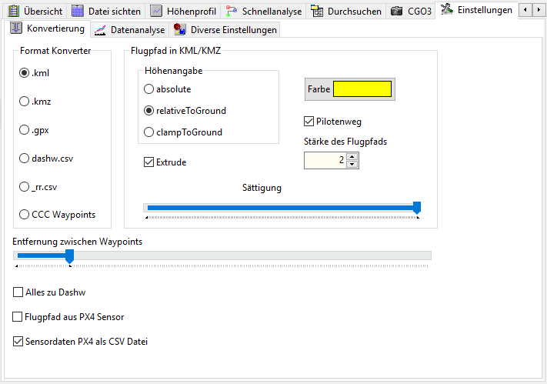
- Format - .kml ---> Konvert erzeugt für jeden Flug eine *.kml Datei, die in Google Earth und vielen anderen Kartenprogrammen importiert und dargestellt werden kann. Die Datei kann mit jedem Texteditor gelesen werden.
- Format - .kmz ---> wie oben, nur gezippt. Kleinere Dateien lassen sich schneller im Internet transportieren.
- Format - .gpx ---> Konvert erzeugt für jeden Flug eine *.gpx Datei, die in vielen anderen Kartenprogrammen importiert und dargestellt werden kann (wie z.B. Doarama). Die Datei kann mit jedem Texteditor gelesen werden.
- Format - dashw.csv ---> Konvert erzeugt *.csv Dateien, die sich in DashWare importieren lassen.
- Format - _rr.csv --> Konvert erzeugt *.csv Dateien für RaceRender (experimental, kein Profile vorhanden).
- Format - CCC Waypoints ---> Konvert konvertiert Telemetriedaten in Waypoints, abhängig von der Einstellung "Entfernung zwischen Waypoints".

Das Abfliegen von CCC-Waypoints geschieht auf eigene Gefahr!

Flugpfad in KML/KMZ - Farbe ---> Festlegen der gewünschten Farbe der Linie, die den Flugpfad darstellt.
Flugpfad in KML/KMZ - Sättigung ---> Festlegen, wie durchsichtig die Linie ist, die den Flugpfad darstellt. Rechts ist volle Sättigung (=default).
Flugpfad in KML/KMZ - Dicke ---> Festlegen, wie dick diese Linie dargestellt wird (default 3).

Höhenangabe:
- absolute: Höhe über Meeresspiegel wird aus Höhenangabe aus der Telemetrie plus Höhe am Startpunkt aus den GPS-daten der STxx berechnet. Keine Verzerrung des Flugpfades, aber Höhe stark abhängig von Genauigkeit des GPS der STxx und der Genauigkeit des Kartenmaterials, auf dem dargestellt wird. Der Flugpfad kann teilweise im Boden verschwinden oder zu hoch dargestellt werden.
- relativeToGround: Nur die Höhe aus den Telemetriedaten wird verwendet. Gut geeignet für flaches Land und wenn sonst der Flugpfad im Boden abtaucht. Bei stark fragmentiertem Untergrund (bergiges Gelände) wird allerdings der Flugpfad entsprechend verzerrt.
- clampToGround: Der Flugpfad wird auf den Boden projiziert. Es werden keine Höhenangaben verwendet. Das ist sehr gut geeignet, um entflohene Kopter wiederzufinden.

Extrude: Wenn Extrude ausgewählt ist, wird der Flugpfad mit senkrechten Linien gezeichnet, um die Höher besser darzustellen.

Pilotenweg → Hier kann man einstellen, ob die RemoteGPS-Daten in KML/KMZ dargestellt werden oder nicht.

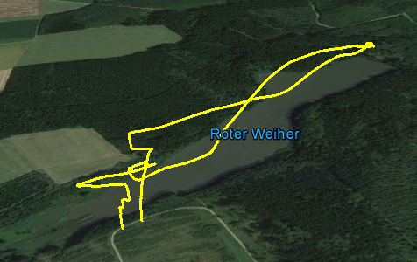
Beispiel (relativeToGround):

Alles zu Dashw → Mit dieser Option werden alle Daten (ohne GPS, Initialisierung, Kalibrierung) in die Exportdatei geschrieben, auch wenn nicht wirklich geflogen wurde (default: nein).

Flugpfad aus PX4 Sensor → Wenn diese Option gesetzt ist, wird beim Anzeigen der Sensordateien vom Typhoon H Plus, H520 oder vom Mantis Q (PX4) eine KML/KMZ oder GPX Datei, abhängig von der Format Einstellung, erzeugt und im gleichen Verzeichnis wie die Sensordateien abgelegt.
Dies funktioniert auch mit *.tlog Dateien vom H520.

Sensordaten PX4 als CSV → Wenn diese Option gesetzt ist, wird beim Anzeigen der Sensordateien vom Typhoon H Plus, H520 oder vom Mantis Q (PX4) eine CSV-Datei angelegt, die einige ausgewählte Daten aus den MAV-Linkdatensätzen enthält. Im Wesentlichen sind das GPS- und HW-bezogene Daten. Die Dateien befinden sich dann im gleichen Verzeichnis wie die Sensordateien (Format siehe 'PX4 Sensordaten Ausgabeformat' im Anhang).

Datenanalyse
Einstellungen für die Datenanalyse in den Tabellen und im Höhenprofil sowie für die Schnellanalyse.

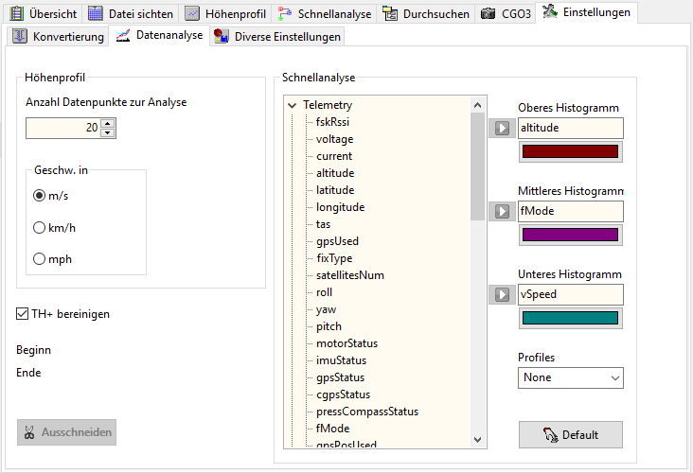

Höhenprofil: Einstellungen für die Analysefunktionen per Kursor (Kursor ein) im Höhenprofil.

Anzahl Datenpunkte zur Analyse: Gibt an, wie viele Datensätze ab dem Startpunkt ausgewertet werden, um Intervalle und Durchschnittsangaben zu berechnen.

Geschw. in - Umrechnung von Geschwindigkeitsangaben in Übersicht und Analyse:
- m/s ---> Geschwindigkeitsangaben (vertikal und horizontal) in Meter pro Sekunde (default).
- km/h ---> Geschwindigkeitsangaben (vertikal und horizontal) in Kilometer pro Stunde.
- mph ---> Geschwindigkeitsangaben (vertikal und horizontal) in Miles per hour.
Wenn mph gewählt wird hat dies auch Einfluss auf die Übersichtstabelle und das Flugbuch.

H Plus bereinigt ---> Beim Typhoon H Plus sind sehr viele unsinnige Datensätze in den Telemetriedaten enthalten. Diese können ausgeblendet werden, wenn hier der Haken gesetzt ist (dies ist die Defaulteinstellung).

Ausschneiden:
Wenn Start- und Endpunkte gesetzt sind, kann man mit dieser Funktion einen Ausschnitt der FlightLog Daten in einem neuen Satz von FlightLog Dateien speichern. Dieser neue FlightLog lässt sich dann leichter Auswerten, wenn nur die wichtigsten Datensätze dargestellt werden. Zum Beispiel kann man so die Initialisierungsphase wegschneiden. Ein Doppelklick auf die Dateiliste links aktualisiert diese und der neue Satz FlightLogs kann ausgewählt werden.

Schnellanalyse:
Hier kann die Spalten aus den FlightLog Dateien zur gleichzeitigen Darstellung auf der Registerkarte „Schnellanalyse“ auswählen und die Farben der Kurven in den Histogrammen einstellen. Dazu markiert man den Namen der Spalte, die dann als ‚selektiert‘ angezeigt wird (blau hinterlegt) und ordnet diese einem der drei Histogramme zu. Es können nur unterschiedliche Spalten zugeordnet werden. Eine Mischung aus verschiedenen Dateien aus dem gleichen FlightLog (Telemetry, RemoteGPS oder Remote) ist jedoch möglich. Die Liste wird dynamisch aufgebaut und zeigt nur die tatsächlich vorhandenen Spalten.

Beispiel – Altitude im oberen Histogramm darstellen:
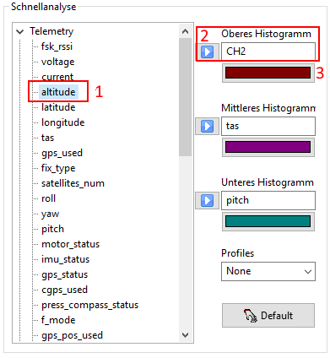
- altitude selektieren,
- mit oberen blauem Pfeil dem Oberen Histogramm zuordnen,
- optional die Farbe der Serienlinie ändern.

Die Zuordnung ist auch mit Drag&Drop möglich.

Default setzt Auswahl und Farben auf die Standardwerte zurück. Dies ist sinnvoll beim Wechsel zwischen Yuneec Breeze und anderen Yuneec Koptern.

Profiles: Auswahl von vordefinierten Schnellanalyse-Profiles in einer Drop-Down-Liste. Profiles sind von mir häufig benutzte Einstellungen für die Schnellanalyse. Sie sind hart codiert und vom Benutzer nicht editierbar. Die Profiles können auch über das Kontextmenü aufgerufen werden. Es gibt keine Profiles für den Yuneec Breeze (deaktiviert).

Diverse Einstellungen
Alle weiteren Einstellungen für das Verhalten des Programms.

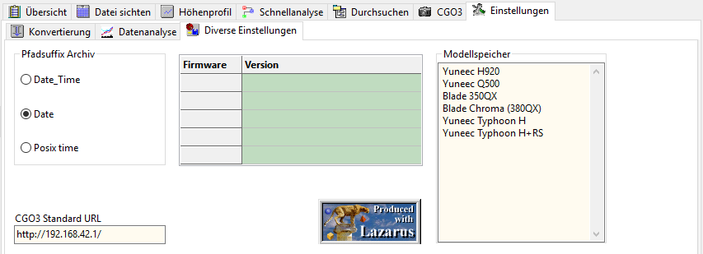
Pfadsuffix: Hier kann man einstellen wie bei der Archivierung das FlightLog Verzeichnis umbenannt wird.
- Date_Time ---> Das Suffix hinter dem "FlightLog" hat das Format JJJJ-MM-DD_hhmmss.
- Date ---> Das Suffix hinter dem "FlightLog" hat das Format JJJJ-MM-DD.
- POSIX time ---> Das Suffix hinter dem "FlightLog" ist ein POSIX Zeitstempel (bekannt als UNIX Zeit - die Anzahl der Sekunden seit dem 1.1.1970 00:00h).

Entfernung zwischen Waypoints: Stellt die Mindestentfernung zwischen zwei Koordinaten auf dem Flugpfad ein, an dem bei der Umwandlung Telemetrie in CCC Waypoints ein neuer Waypoint eingefügt wird.

CGO3 Standard URL: Hier die IP-Adresse der CGO3 mit abschließendem Schrägstrich eintragen (default: http://192.168.42.1/). Diese wird verwendet, um Kommandos zur CGO3 zu übertragen.

Firmware Version: Die im Kopter vorhandene Firmware wird aus den Sensordaten ausgelesen. Die Firmwarestände sind nicht immer verfügbar. Sensordaten gibt es in der ST10 nicht, da bleibt die Tabelle leer.
Beim Yuneec Breeze werden Seriennummer und SW-/Firmwarestände angezeigt. Die Seriennummer kann mit Klick auf „DroneSN“ in den Modellspeicher übernommen werden und steht dann in der Auswahlliste von „Kopter-ID“ zur Übernahme in den Flugnachweis zur Verfügung (genau wie alle anderen Einträge im Modellspeicher).

Tastaturkürzel:
Strg+c ---- Kopiere die Tabelle in die Zwischenablage

Modellspeicher: Hier kann die Liste der Modelle eingegeben werden, welche Daten liefern. Aus dieser Liste kann dann das entsprechende Modell für die Protokollierung ausgewählt werden.

AppLog

Auf dieser Seite werden Aktionen, Meldungen und Fehlermeldungen des Programms in einem Protokoll aufgelistet. Damit kann man nachverfolgen, was getan wurde und Meldungen lesen, die bereits wieder verschwunden sind.

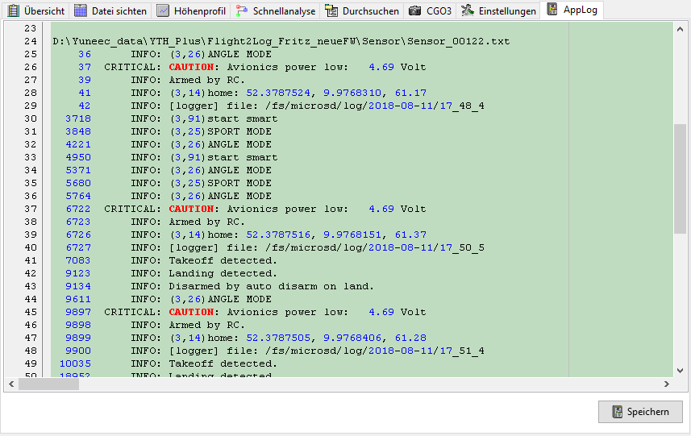
Wenn Sensordateien vom Typhoon H Plus, TLOG-Dateien vom H520 oder FlyLog-Dateien vom Mantis Q geöffnet werden, welche Text-Meldungen enthalten (MAV-Link message "statustext", MsgID=$FD), werden auch diese Meldungen mit Priorität im AppLog aufgelistet.

Auch die Ergebnisse der Auswertung von einigen anderen MAV Messages werden hier gelistet.
Eine Zusammenfassung einiger Eckdaten wird auch in der AppLog eingetragen:
- Beginn: Koordinaten als Google Maps Link
- Ende: Koordinaten als Google Maps Link
- Höhe bei Null: Absolute Höhe der Null-Linie im Höhenprofil
- Absolute Gipfelhöhe: Höhe üner Null aus den GPS-daten in m
- Relative Gipfelhöhe: Relative Höhe in m
- Entfernung: Maximale Entfernung zur Koordinate beim Beginn
- Strecke: Annähernd geflogene Strecke

Speichern: In vielen Fällen ist es hilfreich, das AppLog Protokoll in eine Textdatei zu speichern.
Bei Fehlern im Programm sollte man dieses Protokoll speichern und der Fehlerbeschreibung zufügen.

Löschen: Löscht die gesamte AppLog ohne zu speichern, um Übersicht für neue Auswertungen zu schaffen.

Anlage

Error Flags (bitweise belegt)
Bit | Error Flag | Wert *
7 | ERROR_FLAG_AIRPORT_WARNING | 128
6 | ERROR_FLAG_FLYAWAY_CHECKER_WARNING | 64
5 | ERROR_FLAG_COMPASS_CALIBRATION_WARNING | 32
4 | ERROR_FLAG_TEMPERATURE_WARNING | 16
3 | ERROR_FLAG_COMPLETE_MOTOR_ESC_FAILURE | 8
2 | ERROR_FLAG_MOTOR_FAILSAFE_MODE | 4
1 | ERROR_FLAG_VOLTAGE_WARNING2 | 2
0 | ERROR_FLAG_VOLTAGE_WARNING1 | 1

Wenn länger als 3 Sekunden zusammenhänged Error Flag 32 während des Fluges gesetzt ist, kommt eine Warnung auf der ST16.

* Note: Wenn mehr als ein Error Flag gesetzt ist, dann steht in der Telemetrie die Summe aus der Werte der Flags (Beispiel: 33 = ERROR_FLAG_COMPASS_CALIBRATION_WARNING und ERROR_FLAG_VOLTAGE_WARNING1).

Vehicle types
Value | Vehicle Type (Typenbezeichnung des Kopters)
1 | 1 = Yuneec H920
2 | 2 = Yuneec Q500
3 | 3 = Blade 350QX
4 | 4 = Blade Chroma (380QX)
5 | 5 = Yuneec Typhoon H
6 | 6 = Yuneec H920+ (geplant, aber nicht genutzt)
7 | 7 = Yuneec Typhoon H+ (geplant, aber nicht genutzt; vehicleType bleibt 5)

Statusbytes (bitweise belegt)
Bit | Dec | Hex | imu_status | press_compass_status
0 | 1 | 1 | IMU | Pressure
1 | 2 | 2 | n/a
2 | 4 | 4 | Compass2 | Magnetometer/Compass
3 | 8 | 8 | n/a
4 | 16 | 10 | Sonar | GPS
5 | 32 | 20 | GPS2 | RealSense
6 | 64 | 40 | Controller Compass / cgps0 | Sonar
7 | 128 | 80 | Controller GPS / cgps1 | IPS? Something only YTH has

Beschreibung Rohdaten (CSV Dateien)

Herkömmliche Yuneec Daten
 | Erläuterungen | Maßeinheit/unit | Status
Telemetry (Kopter) | Erläuterungen | Maßeinheit/unit | Status
Date / Time | Datum und Uhrzeit einschließlich Millisekunden | JJJJMMTT hh:mm:ss:zzz | geprüft
fsk_rssi | RC Empfangssignalstärke im Kopter (FSK - Frequency Shift Keying, RSSI - Received Signal Strength Indication) | dBm | vermutet
voltage | Flugakku Spannungsverlauf | V | geprüft
current | Flugakku Strom, wenn Sensor vorhanden ist (beim Q500 / Typhoon H nicht),  Batterierestkapazität in % beim Typhoon H Plus | dA  % | vermutet für H920  geprüft für H Plus
altitude | Höhe relativ zum Startpunkt | m | geprüft
latitude | Breitengrad GPS-Koordinaten des Kopters | decimal degrees | geprüft
longitude | Längengrad GPS-Koordinaten des Kopters | decimal degrees | geprüft
tas | True Air Speed, Geschwindigkeit vermutlich aus GPS-Koordinaten berechnet, also nicht die true air speed, sondern die Geschwindigkeit über dem Boden (Groundspeed) | m/s | geprüft
gps_used | GPS Nutzung (true=ja, false=nein) | boolean | geprüft
fix_type | GPS Fix Typ | 0..No GPS connected  1..No position information, GPS is connected  2..2D position  3..3D position  4..DGPS/SBAS aided 3D position  5..RTK float, 3D position  6..RTK Fixed, 3D position  7..Static fixed, typically used for base stations  8..PPP, 3D position
satellites_num | Anzahl der gefundenen Satelliten | Nummer | geprüft
roll | Roll (siehe Wiki Roll-Nick-Gier-Winkel), postive Werte: Kopter kippt nach rechts | ° | vermutet
yaw | Gier (siehe Wiki Roll-Nick-Gier-Winkel) | ° | vermutet
pitch | Nick (siehe Wiki Roll-Nick-Gier-Winkel), positive Werte: Nase nach oben, negative werte Nase nach unten | ° | vermutet
motor_status | Motor Status, bitweise belegt. Motornummern entsprechen denen in der GUI | bits | vermutet
imu_status | IMU Status (inertiale Messeinheit, inertial measurement unit - siehe Wiki) | bits | vermutet
gps_status | GPS Einheit Status | bits | vermutet
cgps_used | Controller GPS/Compass (die beiden höchsten bit vom imu_status) | 2 bit (0..3) | vermutet
press_compass_status | Sensor Status (Barometer, Magnetometer) | bits | vermutet
f_mode | Code für Flugmodus | code | geprüft
gps_pos_used | GPS Position genutzt (true=ja, false=nein) | boolean | geprüft
vehicle_type | Kopter Typ | code | geprüft
error_flags1 | Fehler und Warnungen, bitweise belegt | bits | geprüft
gps_accH | Horizontale GPS Genauigkeit. Entspricht wahrscheinlich HDOP (siehe Wiki zu GPS HDOP) | HDOP | vermutet
RemoteGPS (STxx)
Date / Time | Datum und Uhrzeit einschließlich Millisekunden | JJJJMMTT hh:mm:ss:zzz | geprüft
lon | Längengrad GPS-Koordinaten von der Funksteuerung | decimal degrees | geprüft
lat | Breitengrad GPS-Koordinaten von der Funksteuerung | decimal degrees | geprüft
alt | Höhe vom GPS relativ zum Meerespiegel | m | geprüft
accuracy | Genauigkeit | Unbekannt, weniger ist besser, Null: kein GPS
speed | Geschwindigkeit, sehr fragliche Angaben, vermutlich berechnet aus GPS-Daten | ?
angle | Winkel, vermutlich Ausrichtung zu Norden der Bewegungsrichtung | -180° bis +180° | vermutet
Remote (Funk) *
Date / Time | Datum und Uhrzeit einschließlich Millisekunden | JJJJMMTT hh:mm:ss:zzz | geprüft
CH0 | Kanal 1: J1 Beschleunigung/Höhe (thr) | 0=Motor start/stop (B3)  2048=neutral | geprüft
CH1 | Kanal 2: J4 roll (ail) | 2048=neutral | geprüft
CH2 | Kanal 3: J3 nick (ele) | 2048=neutral | geprüft
CH3 | Kanal 4: J2 yaw (rud) | 2048=neutral | geprüft
CH4 | Kanal 5: S4 Flight Mode | 3412=Smart  2048=Angle  683=RTH | geprüft
CH5 | Kanal 6: A02 - RTH | 2048=neutral  4095=RTH | geprüft
CH6 | Kanal 7: K2 Camera tilt | 683=waagerecht (0°), 3413=senkrecht nach unten (-90°) | geprüft
CH7 | Kanal 8: K1 Camera pan |  | geprüft
CH8 | Kanal 9: S1 Gimbal Tilt Mode | A=2184, V=3412 | geprüft
CH9 | Kanal 10: S2 Gimbal Pan Mode | F=683, Team=1433, Center=1502, G=3412 | geprüft
CH10 | Kanal 11: S5 Landegestell | 0.0=Eingefahren  4095.0, 1.0=Ausgefahren | geprüft
CH11 | Kanal 12: B2 Aux Taster | 3412=off  683=Taster gedrückt | vermutet
CH12 | Kanal 13: A09
CH13 | Kanal 14: A10
CH14 | Kanal 15: A11
CH15 | Kanal 16: A12
CH16 | Kanal 17: A13
CH17 | Kanal 18: A14
CH18 | Kanal 19: A15
CH19 | Kanal 20: A16
CH20 | Kanal 21: A17
CH21 | Kanal 22: A18
CH22 | Kanal 23: A19
CH23 | Kanal 24: A20

Beispiele für Werte in den Kanälen
Wert | Anmerkung | Ausschlag
0 | z.B. Motor aus | -150%
683 | z.B. RTH, Stick min | -100%
1433 | z.B. Panmode Team (Pan Control mit rechtem Steuerhebel) | -45%
1502 | z.B. Panmode 'Center' | -40%
2048 | neutral | 0%
2184 | z.B. Tilt mode A | 10%
3412 | z.B. Smart mode, Stick max | 100%
4095 | Vollausschlag | 150%

* Note: Kanalzuordnung gilt für STxx und Mode2. Bei ST16 können Kanäle anders zugeordnet werden. Außerdem sind die Kanalzuordnungen vom gewählten Mode der RC-Steuerung abhängig.
CH0 in den FlightLog Daten bedeutet Ch1 in den Channelsettings der ST16 (usw. für alle Kanäle).

Yuneec Breeze Rohdaten
Spaltenbezeichnung | Erläuterungen | Maßeinheit/unit | Status
FlightLog | Erläuterungen | Maßeinheit/unit | Status
UTC | Timestamp | YYYY-MM-DD hh:mm:ss | iOS: Lokale Zeit  Android: UTC
TimeStamp | Timestamp Nummer | 0..255 inkrementiert
flightMode | Flight Mode | Siehe Breeze Flight Modes | vermutet
distance | Entfernung Startpunkt zum Zentrum für Selfie, Orbit und Journey Mode | 131 - 656 (13.1ft - 65.6ft)  40 - 200 (4m - 20m) | vermutet
height | Standardhöhe | 13 - 66 (1.3ft - 6.6ft)  7 - 20 (0,7m - 2m) | vermutet
loseGPSAct | Fail Save Action | 0 oder 1
goHomeHeight | RTH hight | 98 - 2625 (9.8ft - 262.5ft)  30 - 300 (3m - 30m) | vermutet
maxHeight | Geofence Maximum Hight | 98 - 2625 (9.8ft - 328.1ft)  30 - 800 (3m - 80m) | vermutet
maxDistance | Geofence Maximum Distance | 328 - 3281 (32.8ft - 328.1ft)  100 - 1000 (10m - 100m) | vermutet
maxSpeed | Maximum Speed | 328 - 1640 (3.28ft/s - 16.4ft/s)  100 - 500 (1m/s - 5m/s) | vermutet
alt | Flughöhe | cm | vermutet
IMU_Sta | IMU Status | Status bits
lat | Coordinates, Latitude | 518800483
lon | Coordinates, Longitude | 63090397
AutoTakeOFF | Flight rule | 0
roll | Roll angle | 308
pitch | Pitch angle | 344
yaw | Yaw | -8495
motorStatus | Motor Status | 15
errorFlags | Error Flags | 0
nsat | Anzahl Satelliten, GPS fix | Signed decimal +  Fix Flag | vermutet
voltage | LiPo Restkapazität | 0..255 (255=100%) | vermutet

Siehe auch die Anleitung von DoomMeister:
https://drive.google.com/open?id=1QxNGsjg01hMPw7x_1W-iwRedh0BPPnLx
aus https://yuneecpilots.com/threads/guide-to-analyzing-breeze-cam-flightlogs-your-data-is-needed.11652/

PX4 Sensordaten Ausgabeformat

Selbst definiertes Format für Ausgabe einiger Sensordaten von PX4 basierten Yuneec Koptern (Typhoon H Plus, Mantis Q, H520).

Beschreibung MAV-Link Formate:
https://github.com/mavlink/c_library_v2/tree/master/common

Index | Name | Beschreibung | Einheit
0 | Time | Time since boot | hh:mm:ss:zzz
1 | rssi | Receive signal strenght indicator | %
2 | Voltage | Battery voltage | V
3 | Current | Battery current | A
4 | Altitude | Altitude MSL | m
5 | Lat | GPS latitude
6 | Lon | GPS longitude
7 | tas | True air speed (computed from xSpeed, ySpeed , zSpeed) | m/s
8 | 8 | Reserved
9 | GPS fix type | GPS fix type
10 | Num sats | Number of satellites visible | #
11 | roll | roll | rad
12 | yaw | yaw | rad
13 | pitch | pitch | rad
14 | Drop rate | Dropped packages on all links | %
15 | Sensor health | Onboard control sensors health | Hex (bitmap)
16 | GPS enabled | Onboard GPS sensor enabled | true/false
17 | Custom mode | A bitmap for autopilot-specific flags | Hex (bitmap)
18 | MAV state | System status flags | Hex (bitmap)
19 | MAV mode flag | System mode bitmap | Hex (bitmap)
20 | MAV landed state | MAV landed state from Extended_SYS_State
21 | V_Acc | Altitude uncertainity | m
22 | H_Acc | Postion uncertainity | m
23 | HDOP | Horizontal dilution of position
24 | VDOP | Vertical dilution of position
25 | hSpeed | GPS ground speed | m/s
26 | xAccl | X acceleration | m/s²
27 | yAccl | Y acceleration | m/s²
28 | zAccl | Z acceleration | m/s²
29 | xGyro | Angular speed around X axis | rad/s
30 | yGyro | Angular speed around Y axis | rad/s
31 | zGyro | Angular speed around Z axis | rad/s
32 | xMag | X magnetic field | gauss
33 | yMag | Y magnetic field | gauss
34 | zMag | Z magnetic field | gauss
35 | Abs pressure | Absolute pressure | mbar
36 | Diff pressure | Differential pressure | mbar
37 | Pressure alt | Altitude calculated from pressure | m
38 | xPosition | X Position | m
39 | yPosition | Y Position | m
40 | zPosition | Z Position | m
41 | xSpeed | X Speed | m/s
42 | ySpeed | Y Speed | m/s
43 | zSpeed | Z Speed | m/s
44 | COG | Course over ground (not heading, but direction of movement) | degrees
45 | IMU temp | Temperature Highres_IMU | deg C
46 | Batt remain | Remaining battery capacity | %
47 | SW load | Maximum usage of the mainloop time | %
48 | Climb rate | Current climb rate | m/s
49 | 49 | Reseved for further development
50 | 50 | Reseved for further development
51 | 51 | Reseved for further development
52 | 52 | Reseved for further development
53 | 53 | Reseved for further development
54 | 54 | Reseved for further development
55 | 55 | Reseved for further development
56 | 56 | Reseved for further development
57 | 57 | Reseved for further development
58 | 58 | Reseved for further development
59 | MsgID | MAV message ID that sent updated values | as decimal
60 | CH used | Total number of RC channels being received | #
61 | CH1 | RC channel 1 values | µs
62 | CH2 | RC channel 2 values | µs
63 | CH3 | RC channel 3 values | µs
64 | CH4 | RC channel 4 values | µs
65 | CH5 | RC channel 5 values | µs
66 | CH6 | RC channel 6 values | µs
67 | CH7 | RC channel 7 values | µs
68 | CH8 | RC channel 8 values | µs
69 | CH9 | RC channel 9 values | µs
70 | CH10 | RC channel 10 values | µs
71 | CH11 | RC channel 11 values | µs
72 | CH12 | RC channel 12 values | µs
73 | CH13 | RC channel 13 values | µs
74 | CH14 | RC channel 14 values | µs
75 | CH15 | RC channel 15 values (currently not used) | µs
76 | CH16 | RC channel 16 values (currently not used) | µs
77 | CH17 | RC channel 17 values (currently not used) | µs
78 | CH18 | RC channel 18 values (currently not used) | µs

CSV Datei wird im selben Verzeichnis wie die Sensor Dateien gespeichert.

Flight Modes

Herkömmliche Yuneec Kopter und Blade Chroma
f_mode | class FModeData | Bedeutung | Anzeige
0 | FMODE_BLUE_SOLID | Stability mode (Blue solid) | THR
1 | FMODE_BLUE_FLASHING | Blue flashing - GPS off | THR
2 | FMODE_BLUE_WOULD_BE_SOLID_NO_GPS | Blue - GPS lost | THR
3 | FMODE_PURPLE_SOLID | Angle mode (Purple solid) | Angle
4 | FMODE_PURPLE_FLASHING | Purple flashing - GPS off | Angle
5 | FMODE_PURPLE_WOULD_BE_SOLID_NO_GPS | Angle mode (Purple solid) -  GPS lost | Angle
6 | FMODE_SMART | Smart mode | Smart
7 | FMODE_SMART_BUT_NO_GPS | Smart mode - GPS lost | Angle
8 | FMODE_MOTORS_STARTING | Motor starting | Start
9 | FMODE_TEMP_CALIB | Temperature calibration | Temp
10 | FMODE_PRESS_CALIB | Pressure calibration | Pre Cali
11 | FMODE_ACCELBIAS_CALI | Accelerator calibration | Acc Cali
12 | FMODE_EMERGENCY_KILLED | Emergency/Killed | EMER
13 | FMODE_GO_HOME | RTH coming | Home
14 | FMODE_LANDING | RTH landing | Land
15 | FMODE_BINDING | Binding | Bind
16 | FMODE_READY_TO_START | Initializing, Ready to start | Ready
17 | FMODE_WAITING_FOR_RC | Waiting for RC | No RC
18 | FMODE_MAG_CALIB | Magnetometer calibration | Mag Cali
19 | FMODE_UNKNOWN | Unknown mode
20 | FMODE_RATE | Agility mode (Rate) | Rate
21 | FMODE_FOLLOW | Smart mode - Follow me | Follow
22 | FMODE_FOLLOW_NO_GPS | Smart mode - Follow me - GPS lost | THR
23 | FMODE_CAMERA_TRACKING | Smart mode - Camera tracking | Watch
24 | FMODE_CAMERA_TRACKING_NO_GPS | Camera tracking - GPS lost | THR
26 | FMODE_TASK_CCC | Task Curve Cable Cam | CCC
27 | FMODE_TASK_JOUR | Task Journey | JOUR
28 | FMODE_TASK_POI | Task Point of Interest | POI
29 | FMODE_TASK_ORBIT | Task Orbit | ORBIT
32 | FMODE_ANGLE_MODE_IPS_ONLY | Indoor Positioning System | IPS
33 | ? | Waypoints | WAYPOINT

Flight Modes Yuneec Typhoon H Plus
fMode | Bedeutung | Anzeige | Status
4 | Manual Mode (ohne GPS Unterstützung) | Manual Mode | vermutet
5 | Angle mode | Angle Mode | vermutet
6 | Smart Mode | Smart Mode | vermutet
7 | Sport mode | Sport Mode | vermutet
10 | unbekannt | ?
12 | RTH coming | ? | vermutet
13 | RTH landing | ? | vermutet
17 | unbekannt, sehr selten; möglicherweise einer der fehlerhaften Datensätze | ?

Flight Modes Blade 350QX (durch Probieren ermittelt)
f_mode | Chroma (380QX) | Anzeige | Blade 350QX
0 | Stability mode (Blue solid) | Stab
1 | Blue flashing - GPS off | Stab
2 | Blue - GPS lost | Stab
3 | Angle mode (Purple solid) | AP | Waiting for RC
4 | Purple flashing - GPS off | AP | Initializing
5 | Angle mode (Purple solid) - GPS lost | AP | Motor starting
6 | Smart mode | Smart
7 | Smart mode - GPS lost | AP
8 | Motor starting | Start | Emergency
9 | Temperature calibration | Temp | RTH landing
10 | Pressure calibration | Pre Cali | Agility - GPS off
11 | Accelerator calibration | Acc Cali | Stability
12 | Emergency/Killed | EMER | Smart Mode
13 | RTH coming | Home | Agility Mode
14 | RTH landing | Land | RTH coming
15 | Binding | Bind
16 | Initializing, Ready to start | Ready
17 | Waiting for RC | No RC | Magnetometer calibration
18 | Magnetometer calibration | Mag Cali
19 | Unknown mode
20 | Agility mode (Rate) | Agil
21 | Smart mode - Follow me | Follow
22 | Smart mode - Follow me - GPS lost | Follow
23 | Smart mode - Camera tracking | Track | Binding
24 | Camera tracking - GPS lost | Track
25 |  |  | AP Mode

Flight Modes Yuneec Breeze
flightMode | Breeze Flight modes | AutoTakeOFF | Breeze Flight modes
0 |  | 0 | On the ground
1 |  | 1 | Take off
2 | Selfie | 2 | Flying
3 | No Mode (No Task Selected)
4 | Follow Me
5 | Journey
6 | Pilot
7 | Orbit
8 | Return To Home | 16 | Self landing
9
10 | Pilot (No GPS) | 18 | Pilot landing

Schwellwerte / Farbcodierung
Bedeutung | Farbe | Date/time | fsk_rssk | gps_accH
Sehr schlecht | Rot | >2s | >85 | >2,5
Akzeptabel | Rosa | 600ms-2s | 70-85 | 1,8-2,5
Gut | Hellgrün |  | 55-70 | 1-1,8
Sehr gut | Grün |  | <55 | <1
Maximalwerte | Gelb

Alle Schwellwerte sind selbstdefiniert und dienen nur der Orientierung.

Kurzanleitung Telemetrie für DashWare

Step 1: DashWare vorbereiten (muss nur einmal gemacht werden):
- download und installiere neueste Version von DashWare, Quelle: http://www.DashWare.net/DashWare-download/
- download das passende Profile "Yuneec Q500 v1.5" von
http://www.drohnen-forum.de/index.php/Thread/12303-ST2Dash-der-Flightlog-Konverter-f%C3%BCr-die-ST10-Q500/
- unzip "Yuneec Q500 v1.5.xml" und kopiere die XML Datei in das Profile directory von DashWare: %HOMEPATH%\Documents\DashWare\DataProfiles\
- Restart DashWare. Nun ist das Profile verfügbar für Yuneec Telemetrie Daten von ST2DASH oder q500log2kml

Step 2: Konvertiere Telemetrie Daten:
- downloade und installiere "q500log2kml". Quelle:
http://h-elsner.mooo.com/downloads/q500log2kml.zip
- lese die Anleitung (OK, hast du hiermit gemacht)
- Ausgabeformat "dashw.csv" unter "Einstellungen" einstellen
- konvertiere alle Telemetriedateien von realen Flügen mit Klick auf die Schaltfläche Konvert auf einen Rutsch

Step 3: Benutze die Videodateien und die passenden, eben erzeugten DashWare-Dateien
(z.B. Telemetry000xxdashw.csv):
- starte DashWare - create a new project
- selektiere die gewünschten Video Dateien (ich glaube DashWare kann keine 4k Videos bearbeiten, also vorher auf Full HD runterrechnen)
- selektiere die DashWare-Datei (z.B. Telemetry000xxdashw.csv) als data logger file
- wähle "Yuneec Q500 v1.5" als Profile
- synchronisiere Telemetrie mit dem Video, setze Instrumente ein und mache sonst alles, was du willst in DashWare...

